RELATORIO QUADRIMESTRAL DAS ATIVIDADES DA SECRETARIA MUNICIPAL DE SAÚDE - 1º QUADRIMESTRE 2014

DESCRIÇÃO | 01/01/2014 à 30/04/2014  1º Quadri - 2014
PROCEDIMENTOS DE ENFERMAGEM | CSNA: 4.585  UAPSF: 2.749  MARAJÓ: 1.908  PALMITÓPOLIS: 297
EXAMES DE PREVENTIVO | CSNA: 302  UAPSF: 100
EXAMES LABORATORIAIS | CSNA: 5.610  UAPSF: 2.059  TERCEIRIZADO: 570
EXAMES NÃO LABORATORIAIS:  - MAMOGRAFIAS  - FISIOTERAPIA  - EXAMES RX  - ULTRASSONOGRAFIA  - TESTE DA ORELHINHA | 216  618 Pacientes/3.090 Sessões  948  366  24
PROCEDIMENTOS ODONTOLOGICOS | 856
VACINAS (Doses Aplicadas) | CSNA: 1.507  UAPSF: 465  MARAJÓ: 54  PALMITÓPOLIS: 126  PALMITAL: 37
CONSULTAS DE ATENÇÃO BÁSICA GERAL | CSNA: 4.923  UAPSF: 2.976  TOTAL: 7.899
CONSULTAS DE ATENÇÃO BÁSICA - INTERIOR | Palmitópolis: 606  Marajó: 127  Palmital: 165

RELATORIO QUADRIMESTRAL DAS ATIVIDADES DA SECRETARIA MUNICIPAL DE SAÚDE - 1º QUADRIMESTRE 2014

DESCRIÇÃO | 01/01/2014 à 30/04/2014  1º Quadri - 2014
CARDIOLOGIA | CSNA: 298  UAPSF: 87
GINECOLOGIA/OBSTETRICIA | CSNA: 484  UAPSF: 142
PSIQUIATRIA (Centro de Saúde - UAPSF) | 292
ORTOPEDISTA (Centro de Saúde/UAPSF)  Início de Atendimento 30/04/13 | 592
CONSULTA DE NUTRICIONISTA | No momento encontra-se sem o profissional
CONSULTA DE PSICOLOGIA | Consultas: 206  Visitas domiciliares: 03  Família Acolhedora: 126
CONSULTAS DE PRONTO ATENDIMENTO | 3.563
CONSULTAS ESPECIALIZADAS - CISOP  (Quadro em anexo) | 592
VISITAS DOMICILIARES DAS AGENTES COMUNITÁRIAS DE SAÚDE | 8.990
FISIOTERAPIA (Atendimento domiciliar) | 209
ATENDIMENTOS DE VIGILÂNCIA SANITÁRIA | 531
VISITAS DOMICILIARES DOS AGENTES DE ENDEMIAS (DENGUE) | Visitas Domiciliares:  Levant. Índice no interior: (10%)  Pontos Estrat.:  LIRA (Levant. de Índice Rápido Amostral):  Bloqueio de Casos Suspeitos:
ATENDIMENTO FARMÁCIA BÁSICA MUNICIPAL | Quadro em anexo

QUADRO DE CONSULTAS ESPECIALIZADAS – CISOP (1º QUADRIMESTRE 2014)

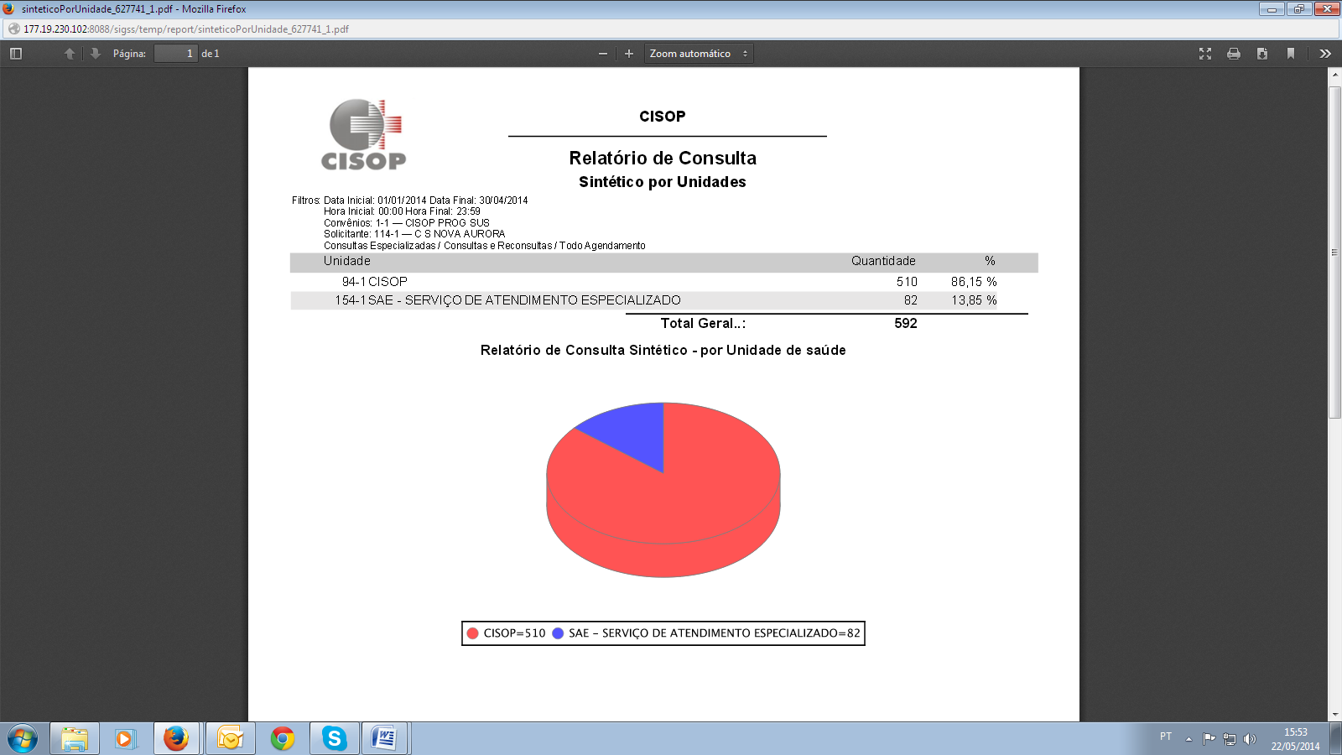

FARMÁCIA BÁSICA MUNICIPAL – QUANTIDADE MEDICAMENTO/ATENDIMENTO/PACIENTE (1º QUADRI 2014)

